Practica Bases de datos

Juan David Higuita

Institución educativa SENA

Análisis y desarrollo de sistemas de información

Diseño de Bases de datos

Medellín

Septiembre

2020

CREAR NUEVA BASE DE DATOS

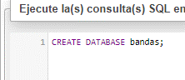

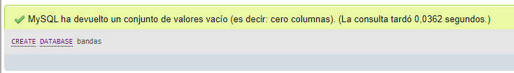

BUSCAR BASE DE DATOS

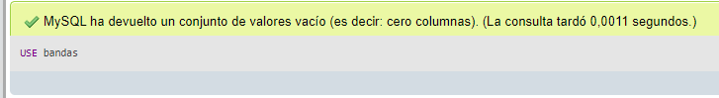

CREAR TABLA

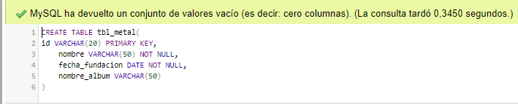



VER TABLAS

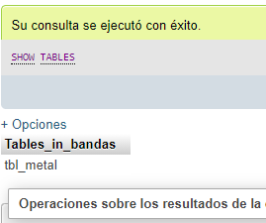

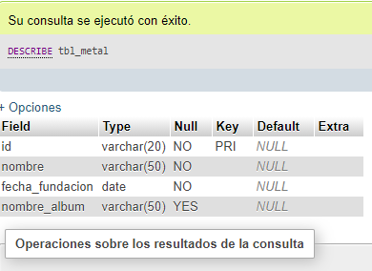

INSERTAR INFORMACION EN TABLAS

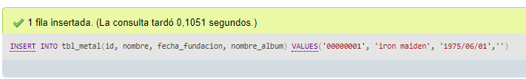

VER INFORMACION

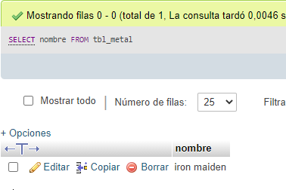

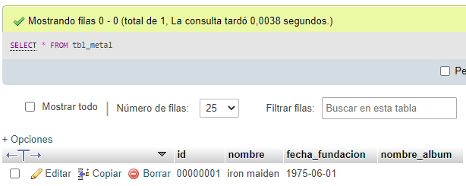

ELIMINAR INFORMACION

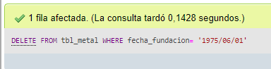

ACTUALIZAR INFORMACION

